Исследование применимости диагностики плазмы Пучком Тяжёлых Ионов для стелларатора Ливень2-M
Мельников А.В., Перфилов С.В.
ИЯС РНЦ «Курчатовский институт», Москва, РФ, e-mail: melnik@nfi.kiae.ru
Исследование электрического поля в стеллараторах важно для понимания процессов переноса и удержания энергии и частиц. Единственным прямым методом измерений потенциала электрического поля является диагностика пучком тяжелых ионов.
В докладе описывается проект диагностики для реальных условий и магнитной конфигурации стелларатора Ливень2-M (a = 0.11 м, R = 1 м, B0= 1.5 Тл). В расчётах использовалась трёхмерная модель магнитного поля, учитывающая все источники поля, включая тороидальное, винтовое и вертикальное.
В результате расчетов определены энергия зондирующего пучка Е = 35 кВ и тип зондирующих ионов – Cs+.
Расчёты показали, что возможно проведение измерений профилей потенциала и плотности плазмы лишь на внешней половине радиуса. Из-за геометрических ограничений, а именно неудачного расположения и малых размеров патрубков, измерения в центральных областях затруднены.
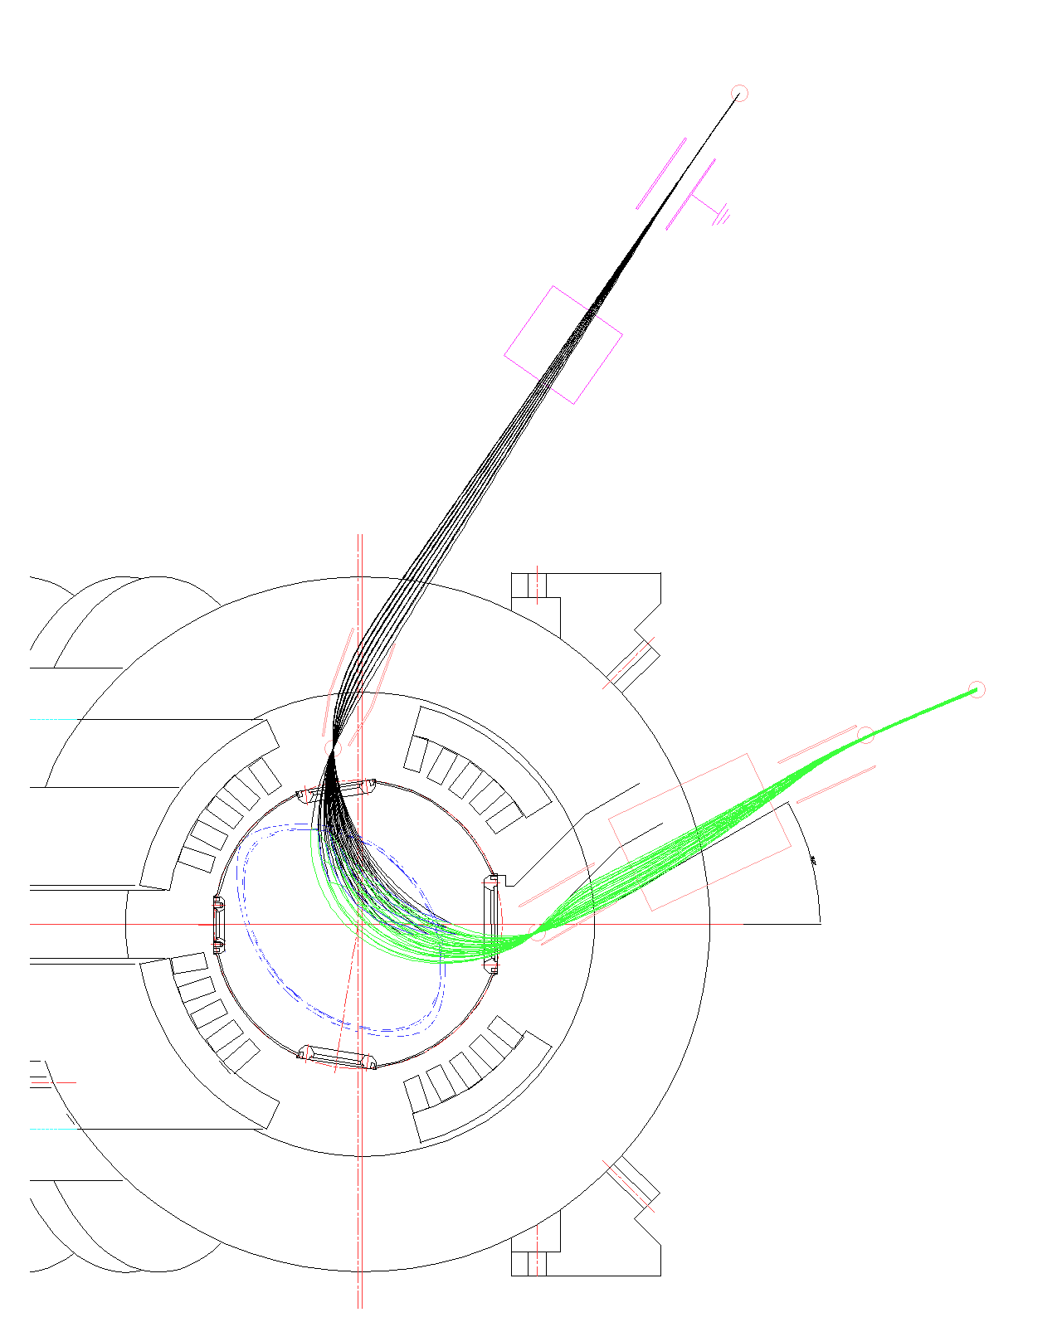
В условиях сильного магнитного поля установки, зондирующие частицы захватываются полем и практически впадают в вертикальный дрейф. Для предотвращения этого эффекта и обеспечения возможности вывода вторичных частиц Cs++ за пределы вакуумной камеры установки приходится прикладывать относительно большое (около 25 кВ) напряжение на первую пару пластин вторичного ионопровода. Эти пластины должны быть расположены вблизи от плазменного шнура, подобно тому, как это сделано для стелларатора WEGA[1]. В условиях реального эксперимента они окажутся под воздействием излучения из плазмы. Эксперимент по испытаниям электростатических пластин в условиях плазменной нагрузки был проведен на токамаке TCV[2].
Наряду с измерениями радиальных профилей потенциала и плотности плазмы, диагностика может быть использована для исследования флуктуаций этих параметров.
Работа поддержана РФФИ, гранты 08-02-01326, 07-02-01001.

Литература
- L. Krupnik et al., FS&T, vol 50, N2, 2006, p276.
- M. Siegrist et al., “HIBP diagnostic project for the TCV tokamak”, SOFE-2005.

